**UNIVERSIDADE VIRTUAL DO ESTADO DE SÃO PAULO**

Adriel Saul Candido Vieira de Oliveira, 2201354

Ana Maria Fontes da Silva, 2219878

Bianca Zani de Freitas, 2215083

Cristiano da Palma Neves, 1826780

Paulo Ricardo Andrade Barroso, 2230013

Sergio Martins Tomaz Junior, 2200652

Ygor Henrique Chagas, 2203602

Weslei Roberto Mota Silva, 2226081

**Desafios e estratégias para ampliar o acesso e a adesão à PrEP entre a população LGBTQIAPN+: o papel da informação e do acolhimento humanizado.**

São Paulo - SP

2025

**UNIVERSIDADE VIRTUAL DO ESTADO DE SÃO PAULO**

**Desafios e estratégias para ampliar o acesso e a adesão à PrEP entre a população LGBTQIAPN+: o papel da informação e do acolhimento humanizado.**

Relatório Técnico-Científico apresentado na disciplina de Projeto Integrador para o curso de Engenharia da Computação da Universidade Virtual do Estado de São Paulo (UNIVESP).

São Paulo - SP

2025

**OLIVEIRA, Adriel Saul Candido Vieira de; SILVA, Ana Maria da; FREITAS, Bianca Zani de; NEVES, Cristiano da Palma; BARROSO, Paulo Ricardo Andrade; JUNIOR, Sergio Martins Tomaz; CHAGAS, Ygor Henrique; SILVA, Weslei Roberto Mota. Desafios e estratégias para ampliar o acesso e a adesão à PrEP entre a população LGBTQIAPN+: o papel da informação e do acolhimento humanizado. Relatório Técnico-Científico. Engenharia da Computação – Universidade Virtual do Estado de São Paulo. Tutor: Marcel Ryuichi Sunano. Polo Uniceu Formosa; Polo Céu Campo Limpo; Polo Uniceu Tiquatira, 2025.**

**RESUMO**

Até 250 palavras incluindo: breve introdução, objetivos, metodologia adotada, resultados obtidos e considerações finais. Formatação: Espaçamento simples, parágrafo único.

**PALAVRAS-CHAVE:** PrEP; Prevenção HIV; Distribuição; Acesso; Perfil do usuário.

**LISTA DE ILUSTRAÇÕES (opcional)**

**Figura 1–** Brainstorm **18**

**Figura 2–** Brainstorm **18**

**LISTAS DE TABELAS (opcional)**

**Tabela 1 -** Alguns problemas identificados **17**

**Tabela 2 -** Alguns problemas identificados **17**

**SUMÁRIO**

(Fonte: Arial ou Times 12; títulos em negrito/ subtítulo sem negrito)

**1 Introdução 7**

**2 Desenvolvimento 8**

2.1 Objetivos 8

2.2 Justificativa e delimitação do problema 8

2.3 Fundamentação teórica 9

2.4 Metodologia 9

2.5 Resultados preliminares: solução inicial 10

**Referências 12**

**Anexos (opcional) 13**

**Apêndices (opcional) 14**

**1 Introdução**

A epidemia de HIV/AIDS continua sendo um desafio significativo para a saúde pública global, exigindo inovação constante e a implementação de estratégias de prevenção eficazes. Nesse contexto, a Profilaxia Pré-Exposição (PrEP) ao HIV destaca-se como uma ferramenta biomédica inovadora, que envolve o uso de antirretrovirais por pessoas soronegativas para diminuir o risco de infecção pelo vírus (MARMELO, 2017). A alta eficácia da PrEP, quando utilizada de maneira consistente, revolucionou os paradigmas de prevenção, proporcionando uma nova camada de proteção, especialmente para as populações mais vulneráveis. O Brasil, reconhecido por sua resposta histórica à epidemia, integrou a PrEP em seu sistema público de saúde, tornando-se um ambiente propício para a análise dos sucessos e desafios relacionados à sua implementação em larga escala (BLAIR et al., 2021; GRANGEIRO et al., 2023; SOUSA et al., 2023 ).

Apesar do potencial da PrEP, sua efetividade no mundo real depende de uma complexa rede de fatores que vão além da simples disponibilização do medicamento. Aspectos como conhecimento sobre a profilaxia, percepção de risco, estigmas associados ao HIV e homonegatividade internalizada impactam diretamente a adesão e a continuidade do uso (BLAIR et al., 2021). Além disso, a dinâmica da prevenção se torna ainda mais complexa ao considerarmos as particularidades de subpopulações, como migrantes (SOUSA et al., 2023), e a necessidade de adaptar os modelos de cuidado, como a implementação de serviços via telessaúde (GRANGEIRO et al., 2023).

Diante do exposto, este trabalho se concentra na seguinte problemática: Quais são os principais fatores sociais, comportamentais e estruturais que influenciam a adesão, o conhecimento e a eficácia da entrega da PrEP para o HIV entre as pessoas mais vulneráveis? A motivação para esta pesquisa provém da urgência em otimizar as estratégias de implementação da PrEP no país, visando maximizar seu impacto na redução de novas infecções por HIV, especialmente entre as populações-chave

O objeto deste estudo, portanto, é a análise multifatorial da implementação da PrEP no Brasil, com foco no estado de São Paulo. A pesquisa buscará explorar as nuances que envolvem o uso da profilaxia, desde as perspectivas atuais e futuras da tecnologia (MARMELO, 2017) até as atitudes e o conhecimento dos próprios profissionais de saúde que a prescrevem (BAPTISTA-GONÇALVES; MARREIROS; AUGUSTO, 2018). Ao delimitar o foco na população de HSH, incluindo recortes específicos como migrantes e usuários de telessaúde, o estudo pretende aprofundar a compreensão sobre os desafios e as oportunidades para consolidar a PrEP como um pilar essencial na prevenção combinada do HIV no Brasil

A Introdução é a apresentação do tema a ser tratado e deve conter o problema a ser pesquisado.

Ao desenvolver a introdução, o grupo deve explicar o assunto que deseja abordar, de forma a:

* Desenvolver o tema
* Anunciar a ideia básica
* Delimitar o foco da pesquisa
* Situar o tema dentro do contexto geral da sua área de trabalho
* Descrever as motivações que levaram à escolha do tema
* Indicar o objeto do trabalho: o que será estudado?

O texto do trabalho deve conter a formatação indicada neste documento:

* FONTE, TAMANHO E COR: Times New Roman, tamanho 12 para texto, 10 para citações de mais de três linhas e de 10 para notas de rodapé; Cor preta.
* MARGENS: superior e esquerda de 3cm; inferior e direita de 2cm.
* TÍTULOS OU SUBTÍTULOS: alinhados à esquerda, iniciando sempre em uma nova página. Todas as letras dos títulos dos capítulos devem ser escritas no canto esquerdo de cada página, em negrito e em maiúsculas.
* PAGINAÇÃO (números das páginas): Superior à direita, começando na introdução em algarismos arábicos (1, 2, 3....).
* ESPAÇAMENTO: Todo o texto deve ser digitado em espaço 1,5. Excetuam-se: citações longas (com mais de três linhas), notas de rodapé, as Referências Bibliográficas (ou Bibliografia) e as legendas de ilustrações e tabelas, que são digitadas com espaçamento simples. Os parágrafos devem ser separados por uma linha em branco. Citações com mais de três linhas: fonte tamanho 10, espaçamento simples e recuo de 4cm da margem esquerda. Notas de rodapé: fonte tamanho 10.

**2 Desenvolvimento**

2.1 Objetivo Geral

Analisar o perfil dos usuários pela distribuição da PrEP, apresentando evidências que promovam o acesso à profilaxia, com o intuito de aumentar as adesões e reduzir a transmissão, uma estratégia essencial para a epidemia do HIV.

Perfil refere-se à localização dos usuários do medicamento, visto que no Brasil a distribuição da PrEP ainda se concentra na capital ou em regiões com maior infraestrutura, o que dificulta o acesso e o uso. Além de retirar o medicamento, é necessário passar por diferentes exames e consultas em locais distantes de sua residência, especialmente no interior. Isso determina o foco do estudo na análise de dados sintetizados e relacionados à distribuição da PrEP.

Apesar dos problemas serem abrangentes em todo país, o foco do estudo será concentrado no estado de São Paulo, especialmente no município de São Paulo.

2.2 Objetivos específicos

Alcançar os usuários da PrEP é um dos objetivos de saúde pública para o controle da epidemia do HIV. A profilaxia pré-exposição (PrEP) consiste na administração diária, por soronegativos, da combinação usada para tratar os infectados: tenofovir + lamivudina ou, ainda, tenofovir + emtricitabina. Hoje, há evidências científicas suficientes para recomendar a PrEP como uma ferramenta importante na prevenção da infecção pelo HIV.

Para eliminar as barreiras de acesso que dificultam ou impedem que a PrEP chegue a quem realmente precisa, têm sido desenvolvidos trabalhos que buscam facilitar o acesso e a utilização dos medicamentos, que ainda estão disponíveis apenas nas capitais. A seguir, são apresentados tópicos a serem considerados:

* Verificar a influência de fatores psicossociais, como a homonegatividade internalizada, na adesão à PrEP entre a população de HSH.
* Descrever as particularidades no acesso e uso da PrEP, comparando as experiências de HSH migrantes e não migrantes no contexto brasileiro.
* Avaliar a efetividade de modelos de cuidado inovadores, como a telessaúde, para a entrega da PrEP nos serviços públicos de saúde do Brasil.

O objetivo geral define o que se pretende atingir com o projeto.

Os objetivos específicos definem as etapas do trabalho a serem realizadas para que se alcance o objetivo geral. Os objetivos podem ser: exploratórios, descritivos e explicativos.

Utilize verbos nos infinitivos para os objetivos:

* Exploratórios (conhecer, identificar, levantar, descobrir);
* Descritivos (caracterizar, descrever, traçar, determinar);
* Explicativos (analisar, avaliar, verificar, explicar).

2.2 Justificativa e delimitação do problema

Liderar a modernização do processo é essencial para se tornar uma referência mundial. No entanto, a complexidade dos estudos indica a necessidade de gerir a abordagem institucional para alcançar a excelência. A universalização da distribuição e do acesso à PrEP para gays e outros HSH é uma iniciativa que merece atenção especial, pois o perfil atual dos usuários revela que vulnerabilidades, como fatores psicossociais e de migração, podem afetar a prevenção do HIV e outras infecções sexualmente transmissíveis (IST) (BLAIR et al., 2021; SOUSA et al., 2023). Somente quando a PrEP estiver acessível em todas as cidades e indicada para todas as pessoas sexualmente vulneráveis, a epidemia de HIV poderá ser controlada, reduzindo os impactos psicológicos relacionados ao medo da infecção e da morte (BLAIR et al., 2021).

Embora a PrEP esteja disponível nas capitais, nem todas as pessoas sexualmente vulneráveis que residem nelas podem utilizá-la (SOUSA et al., 2023; GRANGEIRO et al., 2023). Evidências científicas demonstram o impacto da PrEP na prevenção do HIV, mas, como outras tecnologias de saúde, seu uso no mundo real enfrenta desafios devido a influências econômicas, geográficas, psicossociais, culturais e comportamentais (MARMELO, 2017; BLAIR et al., 2021; SOUSA et al., 2023). Isso se torna evidente ao se analisar diferentes locais e populações dentro do mesmo país.

O sistema de distribuição da Profilaxia Pré-Exposição (PrEP) no estado e no município de São Paulo é organizado pelo Sistema Único de Saúde (SUS) e coordenado por diferentes esferas de governo.

No âmbito estadual, a estratégia é conduzida pelo Centro de Referência e Treinamento (CRT) em IST/Aids de São Paulo, que faz parte do Programa Estadual de IST/Aids. O CRT é responsável por:

* Definir diretrizes para a implementação da PrEP em todo o estado.
* Capacitar profissionais de saúde.
* Monitorar e gerenciar a distribuição dos medicamentos para os serviços de saúde regionais.

A Secretaria Municipal da Saúde de São Paulo é encarregada de executar a política de distribuição de PrEP na capital. O acesso à profilaxia é realizado em diversos pontos da Rede Municipal de Saúde.

Pontos de Acesso e Dispensação: A PrEP pode ser acessada, gratuitamente, nos seguintes tipos de unidades:

* Serviços de Atenção Especializada (SAE) em IST/Aids: Unidades especializadas que são a principal referência para a profilaxia.
* Centros de Testagem e Aconselhamento (CTA): Oferecem testagem e encaminhamento para os serviços de PrEP.
* Unidades Básicas de Saúde (UBS): Um número crescente de UBSs está sendo capacitado para oferecer a PrEP, ampliando o acesso para além dos serviços especializados.
* Centros de Cidadania LGBTI+: Alguns desses centros contam com serviços de saúde que também oferecem a profilaxia.

O processo para que uma pessoa inicie o uso da PrEP na cidade de São Paulo geralmente segue os seguintes passos:

1. **Acolhimento Inicial:** O interessado busca um dos serviços de saúde habilitados.
2. **Consulta e Avaliação:** Passa por uma consulta com um profissional de saúde para avaliar se há indicação para o uso da PrEP, com base em suas práticas sexuais e vulnerabilidade ao HIV.
3. **Testagem:** Realiza testes rápidos para HIV, sífilis e hepatites B e C. A PrEP só pode ser iniciada por quem tem resultado negativo para o HIV.
4. **Prescrição e Dispensação:** Com os resultados negativos, o profissional prescreve a PrEP e o usuário retira o medicamento na farmácia da própria unidade.
5. **Acompanhamento:** O usuário deve retornar ao serviço a cada três ou quatro meses para realizar novos testes, avaliar a adesão e receber uma nova prescrição.

Para facilitar a localização dos serviços, a prefeitura de São Paulo disponibiliza a plataforma online "PrEP na Rede", que permite aos usuários encontrar os pontos de atendimento mais próximos.

Mediante o quadro, espera-se que este trabalho contribua com a identificação dos pontos críticos do sistema atual de distribuição dos medicamentos, utilizando os dados públicos disponíveis tratados e apresentados de forma a auxiliar em uma estratégia para que se alcance um maior número de beneficiários, abrangendo todo grupo de risco, com menor burocracia e tratamento humanizado, além da diminuição dos riscos do aumento de contaminação do HIV.

A atuação em conjunto com a ONG será de suma importância para atingir os objetivos propostos neste projeto, contribuindo para um sistema de acolhimento e distribuição eficaz, alcançando todo público alvo, de forma a proporcionar qualidade de vida as pessoas e garantindo melhor utilização dos recursos públicos disponíveis para o programa.

Para a formulação do problema, o grupo deve elaborar uma pergunta que norteará o desenvolvimento da pesquisa e para a qual será gerada a solução.

Neste item, espera-se que o grupo traga as razões ou práticas que justifiquem a proposta inicial. Exemplos de justificativa:

* Relevância social, cultural e acadêmica;
* Contribuições da pesquisa para o local onde o projeto será desenvolvido.

2.3 Fundamentação teórica

A profilaxia pré-exposição (PrEP) representa uma inovação biomédica essencial na resposta global à epidemia do vírus da imunodeficiência humana (HIV). Sua integração como política pública de saúde, no entanto, vai além da mera disponibilização de um medicamento, englobando complexas dimensões sociais, geográficas e psicológicas que influenciam o sucesso de sua implementação. O trecho apresentado destaca a PrEP como uma ferramenta fundamental para o controle de novas infecções, ao mesmo tempo em que expõe as profundas desigualdades em sua distribuição e os diversos fatores que dificultam seu acesso equitativo no Brasil.

A PrEP consiste na utilização de medicamentos antirretrovirais por pessoas soronegativas para o HIV, com a finalidade de prevenir a aquisição do vírus antes de uma potencial exposição. A eficácia da PrEP, especialmente com o esquema de tenofovir/emtricitabina, foi amplamente comprovada por estudos pioneiros como o iPrEx e o PROUD, que demonstraram reduções de risco de infecção superiores a 90% quando há alta adesão ao tratamento (Grant et al., 2010; McCormack et al., 2016).

No Brasil, a PrEP foi incorporada ao Sistema Único de Saúde (SUS) em 2017, integrando a estratégia de "Prevenção Combinada". Esta abordagem, promovida pela Organização Mundial da Saúde (OMS) e pelo UNAIDS, articula diversas frentes de prevenção — biomédicas (PrEP, preservativos), comportamentais (educação e aconselhamento) e estruturais (ações de combate ao estigma e à discriminação) — reconhecendo que nenhuma estratégia isolada é suficiente para conter a epidemia (Brasil, 2017). A utilização de dados de sistemas como o Sistema de Controle Logístico de Medicamentos (SICLOM), que monitora a dispensação de antirretrovirais, é vital para a vigilância e avaliação da implementação de políticas como a da PrEP em território nacional.

A distribuição da PrEP no Brasil reflete as desigualdades históricas do país. A concentração de serviços e usuários nas regiões Sul, Sudeste e Centro-Oeste, em detrimento do Norte e Nordeste, é um fenômeno documentado. Essa disparidade não apenas espelha a melhor infraestrutura de saúde e o maior financiamento no centro-sul, mas também agrava a vulnerabilidade de populações em regiões com piores indicadores socioeconômicos e maiores dificuldades de acesso a serviços de saúde especializados (Pinto et al., 2020). A Comissão Nacional de Incorporação de Tecnologias no SUS (CONITEC) desempenha um papel crucial ao avaliar a eficácia, a segurança e o custo-efetividade de tecnologias como a PrEP, mas seus relatórios de recomendação precisam ser acompanhados de políticas ativas para assegurar uma implementação equitativa que não aprofunde as desigualdades regionais em saúde.

Além da barreira geográfica, o acesso à PrEP é dificultado por um conjunto de fatores estruturais e psicossociais. O estigma associado ao HIV, à sexualidade e às populações mais vulneráveis — como homens que fazem sexo com homens (HSH), pessoas trans e profissionais do sexo — cria um ambiente de medo e desconfiança. Usuários em potencial podem evitar buscar o serviço por receio de serem discriminados por profissionais de saúde ou julgados por sua comunidade (Grangeiro et al., 2018). A isso se somam a baixa percepção de risco individual, a falta de conhecimento sobre a PrEP e barreiras socioeconômicas, como o nível educacional e a renda, que influenciam diretamente a capacidade de um indivíduo buscar e aderir à profilaxia.

Para compreender como os indivíduos interagem com a PrEP e como essa tecnologia pode impactar a saúde pública além de seu efeito farmacológico, a Teoria Social Cognitiva (TSC) de Albert Bandura oferece um arcabouço teórico robusto. A TSC postula que o comportamento humano resulta de uma interação dinâmica e recíproca entre fatores pessoais (cognitivos, afetivos), o ambiente social e o próprio comportamento (Bandura, 1986). Aplicada à PrEP, a teoria ajuda a explicar diversos fenômenos:

**Autoeficácia:** A crença de uma pessoa em sua capacidade de utilizar a PrEP de forma consistente é um dos principais preditores da adesão. Intervenções que fortalecem a autoeficácia, como aconselhamento e apoio de pares, são essenciais para o sucesso da profilaxia (Koester et al., 2016).

**Aprendizagem Social:** A observação de pares utilizando a PrEP com sucesso e sem consequências negativas pode aumentar a aceitação e o interesse pela profilaxia, ajudando a normalizar seu uso dentro de uma comunidade.

**Expectativas de Resultados:** As crenças sobre os resultados do uso da PrEP (ex.: prevenção eficaz do HIV, redução da ansiedade, possível estigma) influenciam a decisão de iniciar e continuar o uso.

**Redução do Estigma:** Ao dissociar a prevenção do preservativo, a PrEP pode empoderar os usuários, conferindo-lhes maior controle sobre sua saúde sexual. Esse empoderamento pode, por sua vez, desafiar o estigma internalizado e a ansiedade associada ao risco de contrair HIV, promovendo uma vivência mais positiva da sexualidade.

A superação das barreiras identificadas requer estratégias multifacetadas e inovadoras. A ampliação da oferta para além dos centros de referência, com a descentralização para a Atenção Primária à Saúde, é um passo fundamental para ampliar o acesso (Luz et al., 2021). Além disso, o uso de tecnologias digitais, como redes sociais para campanhas informativas e a telemedicina para consultas de acompanhamento, mostra-se promissor para atingir populações jovens e geograficamente distantes. Serviços direcionados e culturalmente competentes, que considerem as especificidades das populações mais vulneráveis, são essenciais para construir a confiança necessária para a adesão e a continuidade do cuidado. O avanço contínuo no combate à epidemia de HIV/AIDS no Brasil depende, assim, de um compromisso com a equidade, combinando a oferta da tecnologia biomédica com estratégias sociais e comportamentais que enfrentem as barreiras estruturais que perpetuam a vulnerabilidade.

Pesquisar em fontes confiáveis como monografias, trabalhos de conclusão de cursos, artigos científicos, revistas especializadas, dissertações e teses, entre outras fontes, como instituições públicas ligadas às normatizações.

A fundamentação deve ser condizente com o problema em estudo.

Busque e cite fundamentos relevantes e atuais sobre o assunto a ser estudado e demonstre o entendimento da literatura existente sobre o tema.

As citações e paráfrases devem ser feitas de acordo com as regras da ABNT 6023, de 2002.

Para citações indiretas: (AUTOR, ano) ou Autor (ano).

Para citações diretas:

* Menos de três linhas: entre aspas, acompanhadas de (AUTOR, ano, p. xx).
* Mais de três linhas: sem aspas, fonte tamanho 10, e recuo de parágrafo de 4 cm e espaçamento simples. Exemplo:

Faz necessária a busca por alternativas para dinamizar o processo de ensino-aprendizagem em que o professor e os alunos sejam sujeitos e caminhem juntos na aventura de aprender e descobrir o novo e vejam sentido nos seus fazeres e não simplesmente no cumprimento de mais uma tarefa. A matemática, portanto, faz parte da vida e pode ser aprendida de uma maneira dinâmica, desafiante e divertida. (PILETTI, 1998, p. 102).

**2.4 METODOLOGIA**

A metodologia adotada fundamenta-se nos princípios do design thinking, organizada em três macro etapas: ouvir e interpretar o contexto, criar/prototipar e implementar/testar, com foco na população LGBTQIAPN+ do município de São Paulo. Tal abordagem prioriza empatia com o usuário, interação rápida e validação prática, assegurando que as soluções tecnológicas e analíticas desenvolvidas respondam às necessidades reais do público-alvo. A estratégia metodológica articula pesquisa quantitativa (questionário estruturado online), testes de usabilidade do protótipo (aplicativo web) e análises estatísticas e de aprendizado de máquina para identificação de padrões de conhecimento, acesso e barreiras relacionadas à PrEP e PEP.

**2.4.1 INSTRUMENTO DE COLETA DE DADOS: QUESTIONÁRIO ESTRUTURADO**

Com o objetivo de compreender o nível de conhecimento, o acesso a serviços e a percepção da comunidade LGBTQIAPN+ sobre PrEP e PEP em São Paulo, foi elaborado um questionário estruturado online. O instrumento foi implementado na plataforma Streamlit e integrado a um banco de dados Supabase, assegurando coleta, armazenamento e consulta eficientes das respostas, com foco em segurança e escalabilidade.  
  
Objetivos do questionário:

1) Conhecimento sobre PrEP/PEP: familiaridade com as profilaxias, fontes de informação e conhecimento sobre locais de acesso;  
2) Experiência pessoal: uso atual ou pretérito de PrEP/PEP, frequência de testagem para HIV e métodos de prevenção utilizados;  
3) Perfil demográfico: identidade de gênero, orientação sexual, raça/cor, faixa etária, escolaridade, renda e região de residência na cidade de São Paulo.

Disponibilização e acesso — O questionário está publicado em aplicativo web e acessível por link público: *https://pesquisaunivesp2.streamlit.app/*

**2.4.2 OUVIR E INTERPRETAR O CONTEXTO**

Contexto e público-alvo — O estudo concentra-se no município de São Paulo, com ênfase na população LGBTQIAPN+, incluindo recortes de jovens (18–24 anos), pessoas negras, mulheres cis e indivíduos em vulnerabilidade socioeconômica. As informações iniciais foram reunidas por:

(a) Revisão de literatura e normativas públicas sobre PrEP/PEP:

Foram consultados documentos oficiais do Ministério da Saúde, artigos científicos e materiais de organizações não-governamentais para compreender as políticas de prevenção ao HIV e o acesso a PrEP (Profilaxia Pré-Exposição) e PEP (Profilaxia Pós-Exposição).

(b) mapeamento de barreiras de acesso e comunicação:

Está prevista a realização de diálogos com ativistas e integrantes de organizações LGBTQIAPN+, além de profissionais de saúde de postos de distribuição, para um mapeamento aprofundado das barreiras. A estratégia inclui entrevistas com um médico especialista na área de saúde sexual e prevenção, conversas com membros da comunidade que possuem experiência prática com os serviços de PrEP/PEP, contato com gestores ou profissionais de postos de saúde para entender a operação e os desafios institucionais.

O escopo final de entrevistas será definido ao longo do projeto, priorizando a viabilidade e os insights mais relevantes para a pesquisa, a qual, considerando a disponibilidade de dados e a relevância social, orientou-se para a Saúde Pública com foco específico na análise de barreiras de acesso a serviços de prevenção (PrEP/PEP) pela população LGBTQIAPN+ em São Paulo, uma escolha que permitiu integrar dados secundários com respostas primárias coletadas.

Metodologia refere-se aos métodos e instrumentos adotados para a execução do projeto. Nesta seção, espera-se que o grupo descreva os passos e as estratégias adotadas para o desenvolvimento do Projeto Integrador.

Assim, indique as estratégias adotadas em cada etapa do projeto:

- Ouvir e interpretar o contexto:

* Descrição do contexto em que o projeto foi realizado;
* Perfil dos sujeitos participantes, se for o caso;
* Como as informações iniciais foram coletadas: observação, entrevista, formulário, questionário etc.

- Criar / Prototipar:

* Análise dos dados, por exemplo, estratégias referentes à pesquisa qualitativa ou quantitativa;
* Descrição das soluções encontradas ou desenvolvidas para o problema investigado.

- Implementar / Testar:

* Como a solução foi testada? Que devolutivas sobre a solução o grupo conseguiu coletar?
* Que melhorias foram indicadas para as soluções propostas/desenvolvidas?

Finalmente, este é o espaço para que o leitor do seu projeto entenda, em detalhes, quais foram as estratégias usadas para que os resultados fossem obtidos.

2.5 Resultados preliminares: solução inicial

O grupo deve demonstrar a criação de soluções com base na metodologia indicada pela UNIVESP, respeitando os passos **ouvir, criar** e **implementar**. Portanto, deve identificar quais foram os resultados obtidos em cada um dos passos para a construção da solução.

É importante que o grupo inclua imagens, *storyboards* ou ilustrações que demonstrem visualmente a solução adotada, junto aos passos desenvolvidos. Dessa forma, sugere-se que, neste capítulo, seja apresentada uma descrição detalhada de como se deu o processo de construção da primeira solução desenvolvida pelo grupo.

**Importante**: quando se tratar de projetos desenvolvidos com a participação de crianças e adolescentes, não é permitida a inclusão de fotos deles sem a autorização de seus pais ou responsáveis.

**Referências**

Bandura, A. (1986). *Social foundations of thought and action: A social cognitive theory*. Prentice-Hall.

BAPTISTA-GONÇALVES, R.; MARREIROS, A.; FIGUEIREDO AUGUSTO, G. Portuguese health care providers’ knowledge, attitudes, and acceptability of HIV pre-exposure prophylaxis. **AIDS Patient Care and STDs**, v. 32, n. 12, p. 493-501, 2018.

BLAIR, K. J. et al. Pre-exposure prophylaxis use, HIV knowledge, and internalized homonegativity among men who have sex with men in Brazil: A cross-sectional study. **PLoS ONE**, v. 16, n. 8, e0255424, 2021.

Brasil. Ministério da Saúde. (2017). *Protocolo Clínico e Diretrizes Terapêuticas para Profilaxia Pré-Exposição (PrEP) de Risco à Infecção pelo HIV*.

**Francisco Lopes Sousa, Á., Lima, S. V. M. A., Ribeiro, C. J. N., Sousa, A. R., Camargo, E. L. S., Oliveira, L. B., Cruz Neto, J., Fronteira, I., & Mendes, I. A. C. (2023).** Pre-exposure prophylaxis among Brazilian men who have sex with men: a comparative study between migrants and non-migrants.

GRANGEIRO, A. et al. Telehealth effectiveness for pre‐exposure prophylaxis delivery in Brazilian public services: the Combine! Study. **Journal of the International AIDS Society**, v. 26, n. 4, e26084, 2023.

Grangeiro, A., Ferraz, D., & Calazans, G. (2018). The implementation of pre-exposure prophylaxis (PrEP) in Brazil: challenges and possibilities. *Ciência & Saúde Coletiva*, 26(suppl 3), 5159-5168.

Koester, K. A., Liu, A., Eden, C., et al. (2016). The process of PrEP uptake and use in a serodiscordant couple "PrEP adoption" study. *AIDS and Behavior*, 20(7), 1463-1473.

Luz, P. M., Veloso, V. G., & Grinsztejn, B. (2021). The "PrEP cascade": how to ensure PrEP is delivered to those who need it the most?. *The Lancet HIV*, 8(8), e452-e454.

MARMELO, A. F. de P. PrEP (profilaxia pré-exposição) no HIV: perspetivas atuais e futuras. **Revista Portuguesa de Doenças Infecciosas**, v. 13, n. 1, p. 8-14, 2017.

McCormack, S., Dunn, D. T., Desai, M., et al. (2016). Pre-exposure prophylaxis to prevent the acquisition of HIV-1 infection (PROUD): effectiveness results from the pilot phase of a pragmatic open-label randomised trial. *The Lancet*, 387(10013), 53-60.

Pinto, R. M., Berringer, K., Melendez, R., & Mmeje, O. (2020). A "PrEP-arade" para a PrEP: disparidades raciais, de gênero e geográficas na profilaxia pré-exposição (PrEP) contra o HIV. *Interface-Comunicação, Saúde, Educação*, 24.

**Revista da Escola de Enfermagem da USP**, v. 57, e20220496, 2023.

SOUSA, Á. F. L. et al. Pre-exposure prophylaxis among Brazilian men who have sex with men: a comparative study between migrants and non-migrants. **Revista da Escola de Enfermagem da USP**, v. 57, e20220496, 2023.

ABNT – Associação Brasileira de Normas Técnicas. **NBR 14724**: Informação e documentação. Trabalhos Acadêmicos - Apresentação**.** Rio de Janeiro: ABNT, 2002.

BOYER, C. B.; UTA, C. M. **História da Matemática** [Trad. Helena Castro]. 3 ed. São Paulo: Blucher, 2012.

D’AMBRÓSIO, U. **Educação Matemática:** da teoria à prática. 23. ed. Campinas: Papirus, 2012.

KUBO, O.; BOTOMÉ, S. **Ensino e aprendizagem:** uma interação entre dois processos comportamentais. Interação, v.5, p.123-32, 2001.

HART-DAVIS, A. **O Livro da Ciência.** 2. ed. São Paulo: Globo, 2016.

PILETTI, C. **Didática geral.** São Paulo: Ática, 1995.

RIBEIRO, J. L. P. Áreas e Proporções nas Superquadras de Brasília Usando o Google Maps. **Revista do Professor de Matemática**. Rio de Janeiro, n. 92, p. 12-15, jan-abr. 2017.

SEVERINO, A. J. **Metodologia do trabalho científico.** 22. ed. rev. e ampl. São Paulo: Cortez, 2002.

O trabalho deverá ser redigido conforme recomendações das Diretrizes para confecção de teses e dissertações da Universidade de São Paulo (USP), disponíveis em: <<http://www.teses.usp.br/index.php?option=com_content&view=article&id=52&Itemid=67>>. Acesso em 24 jun.2021.

**Anexo I**

**Relatório da Sessão de Brainstorming e Definição do Tema do Projeto**

**Introdução**

Com o intuito de estabelecer uma linha de pesquisa central para o nosso projeto, o grupo conduziu uma sessão de brainstorming voltada para gerar temas de alta relevância social, analítica e com potencial para um estudo aprofundado. O processo ocorreu em duas etapas: a livre proposição de temas e, posteriormente, uma votação democrática para a seleção final.

**Sessão de Brainstorming e Temas Propostos**

Durante a sessão, foi encorajado que cada membro apresentasse áreas de interesse, resultando em uma lista diversificada e sólida de possíveis temas para o projeto. As sugestões refletiram preocupações contemporâneas em áreas como saúde pública, segurança, tecnologia, sustentabilidade, educação e economia.

Os temas finalistas que foram levados para deliberação foram:

**Infecção por HIV:** Análise de dados epidemiológicos, políticas de prevenção e desafios atuais.

**Crimes e Ocorrências Policiais:** Estudo sobre a distribuição, tipos e tendências da criminalidade em uma determinada região.

**Consumo de Serviços de Telecomunicações:** Análise do comportamento do consumidor e da evolução do mercado de telefonia, internet e TV por assinatura.

**Fator de Capacidade de Geração Eólica e Solar:** Estudo sobre a eficiência e o potencial de fontes de energia renováveis no Brasil.

**Informações sobre os Índices de Ensino Superior:** Análise de dados sobre acesso, evasão e qualidade da educação superior.

**Consumo e Comportamento Financeiro na Cidade de São Paulo:** Investigação sobre os padrões de gastos, endividamento e investimentos dos paulistanos.

**Processo de Votação e Escolha**

Após a apresentação de todos os temas, o grupo debateu brevemente sobre o potencial, a complexidade e a disponibilidade de dados de cada um. Em seguida, foi realizada uma votação para que a decisão refletisse o consenso e o interesse da maioria.

**O tema "Infecção por HIV" foi o escolhido.**

**Justificativa da Escolha**

A decisão de focar em "Infecção por HIV" foi motivada, principalmente, pela sua inegável relevância e impacto social. O grupo concordou que, apesar de décadas de conscientização e avanços médicos, o HIV ainda representa um sério desafio de saúde pública no Brasil e no mundo. A possibilidade de trabalhar com dados que possam gerar insights sobre tendências de contágio, eficácia de campanhas de prevenção e vulnerabilidades de grupos específicos foi o fator determinante. Acreditamos que um projeto centrado neste tema possui um enorme potencial para contribuir, ainda que academicamente, para a discussão sobre um assunto urgente e necessário.

Materiais coletados por meio de pesquisas em diversas fontes.

O grupo pode anexar qualquer tipo de material ilustrativo, tais como tabelas, lista de abreviações, documentos ou parte de documentos, resultados de pesquisas etc.

Podem ser incluídos separadamente e ordenados por letras, por exemplo, Anexo A, Anexo B etc.

**Anexo II**

**Pesquisa online**

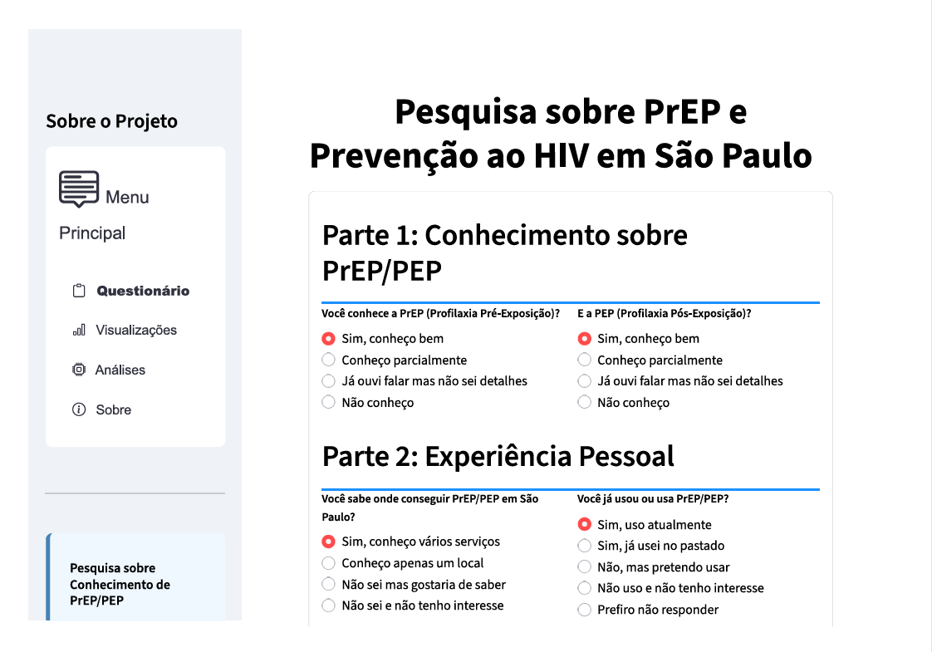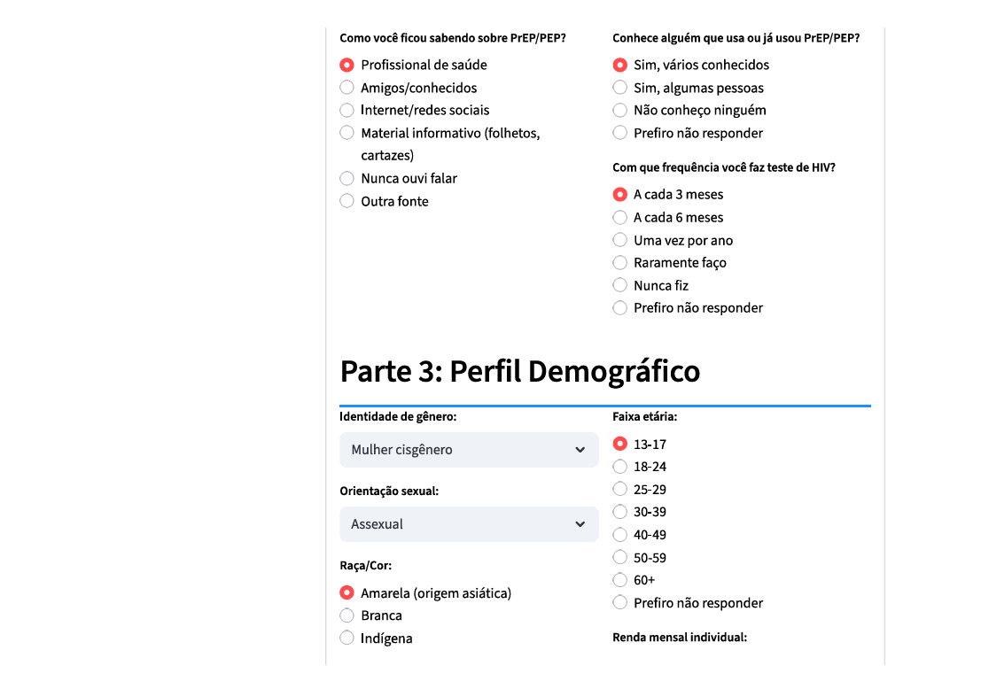

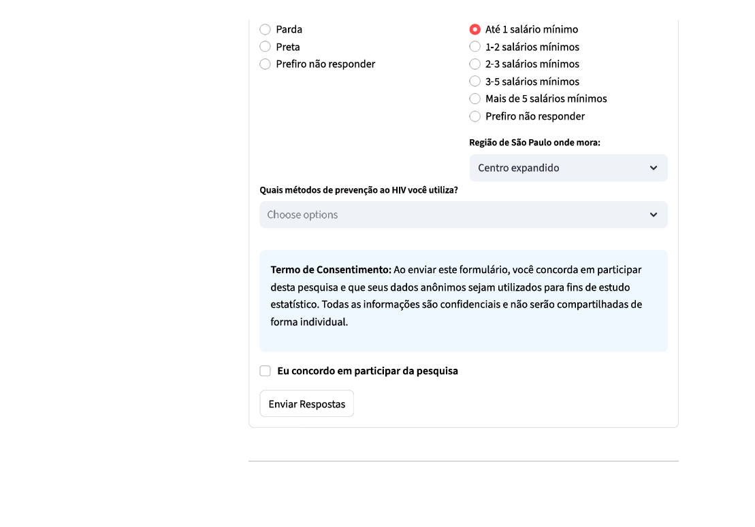

**Apêndices (opcional)**

Apêndices são criações do autor ou grupo de autores. Podem ser incluídos separadamente e ordenados por letras, por exemplo, Apêndice A, Apêndice B etc.

**Anexo II**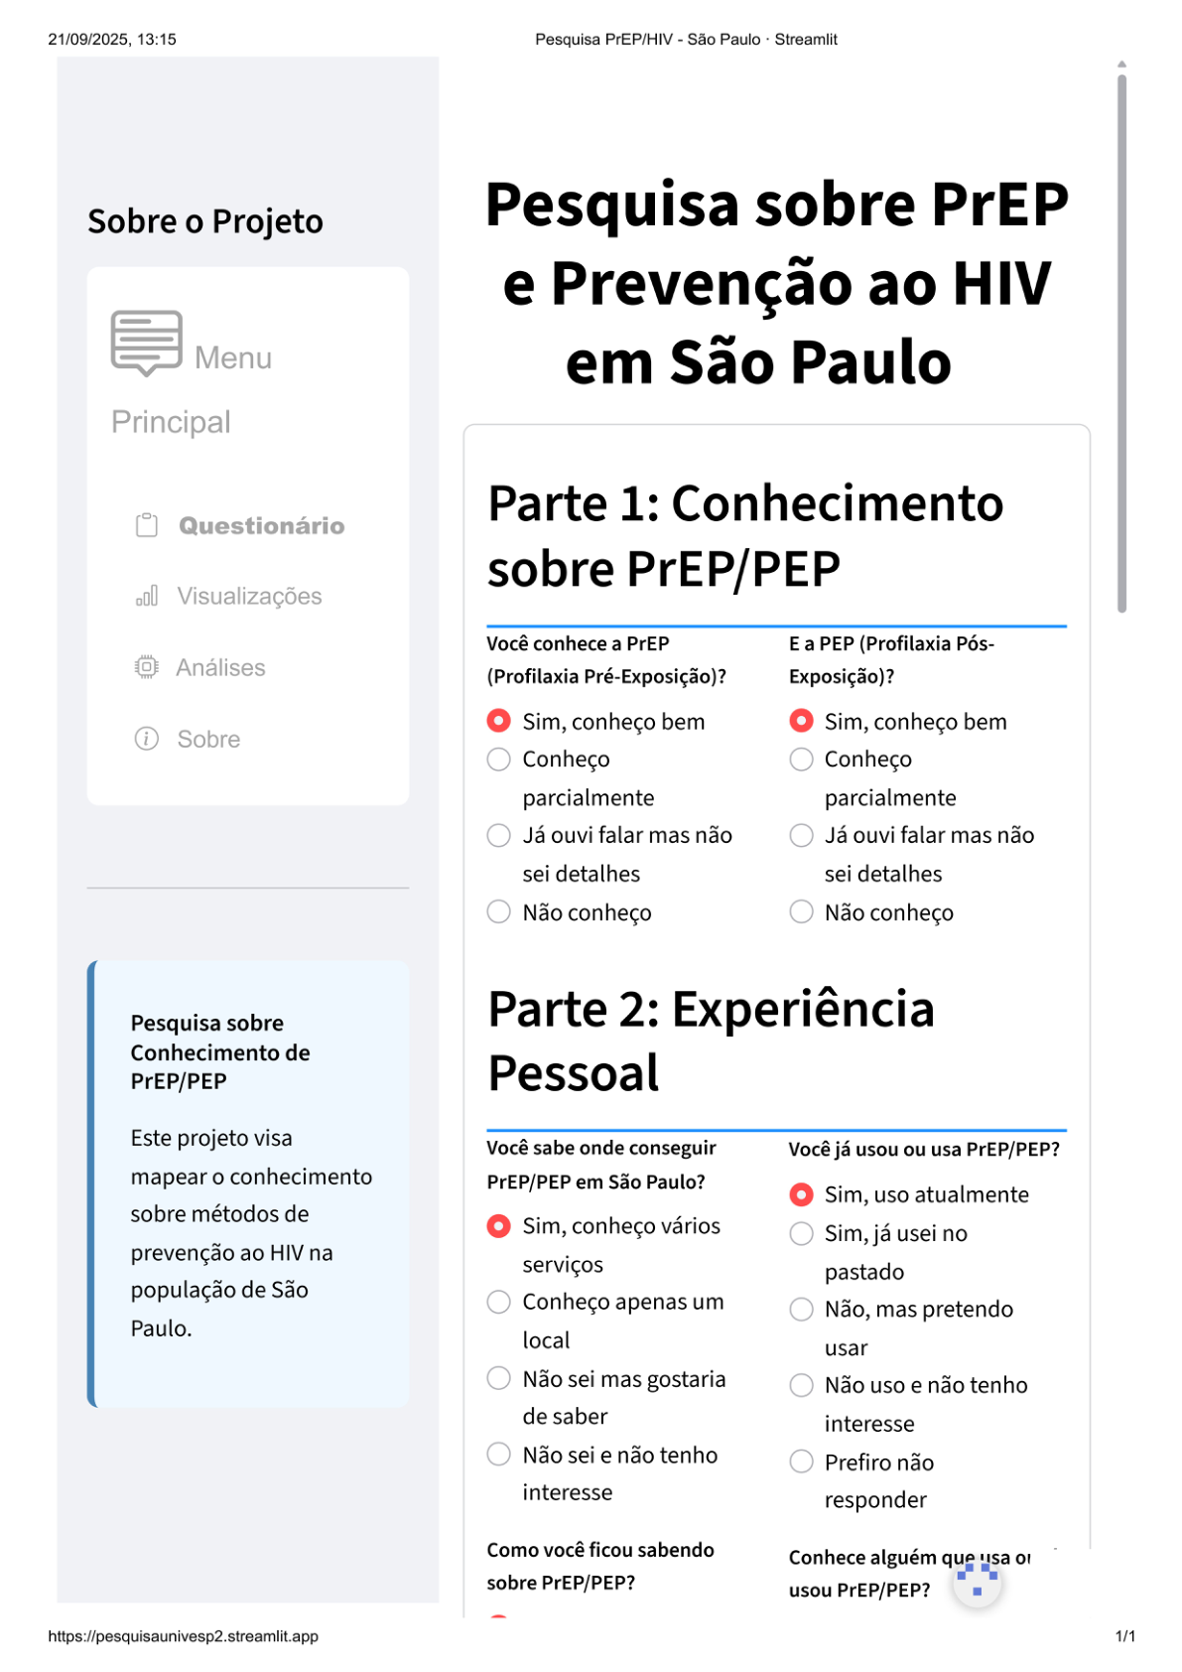

Figura 1 — Trechos do questionário (Conhecimento sobre PrEP/PEP e Experiência Pessoal).

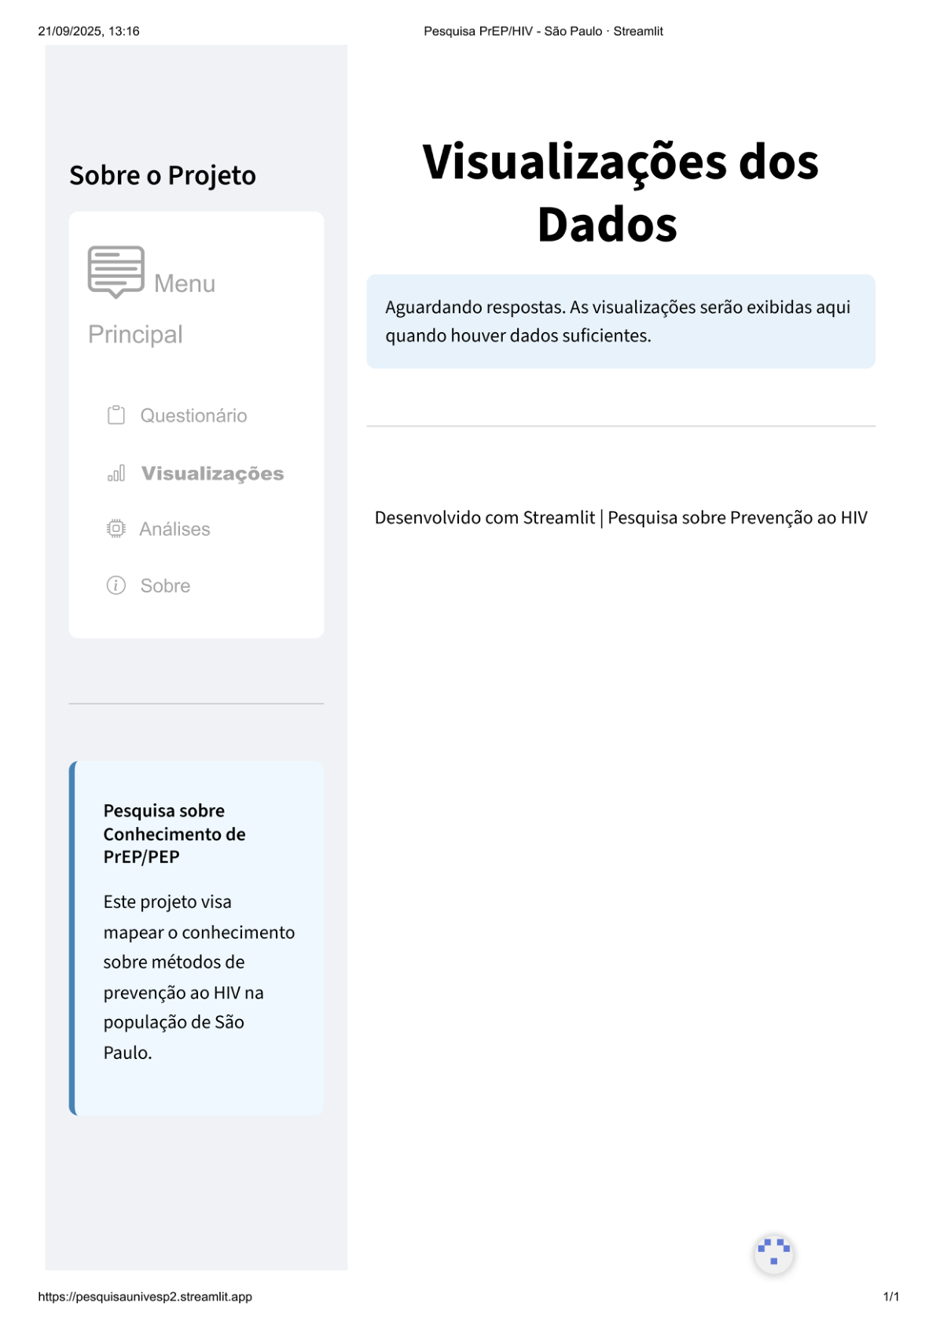

Figura 2 — Página inicial e área de visualizações do aplicativo.

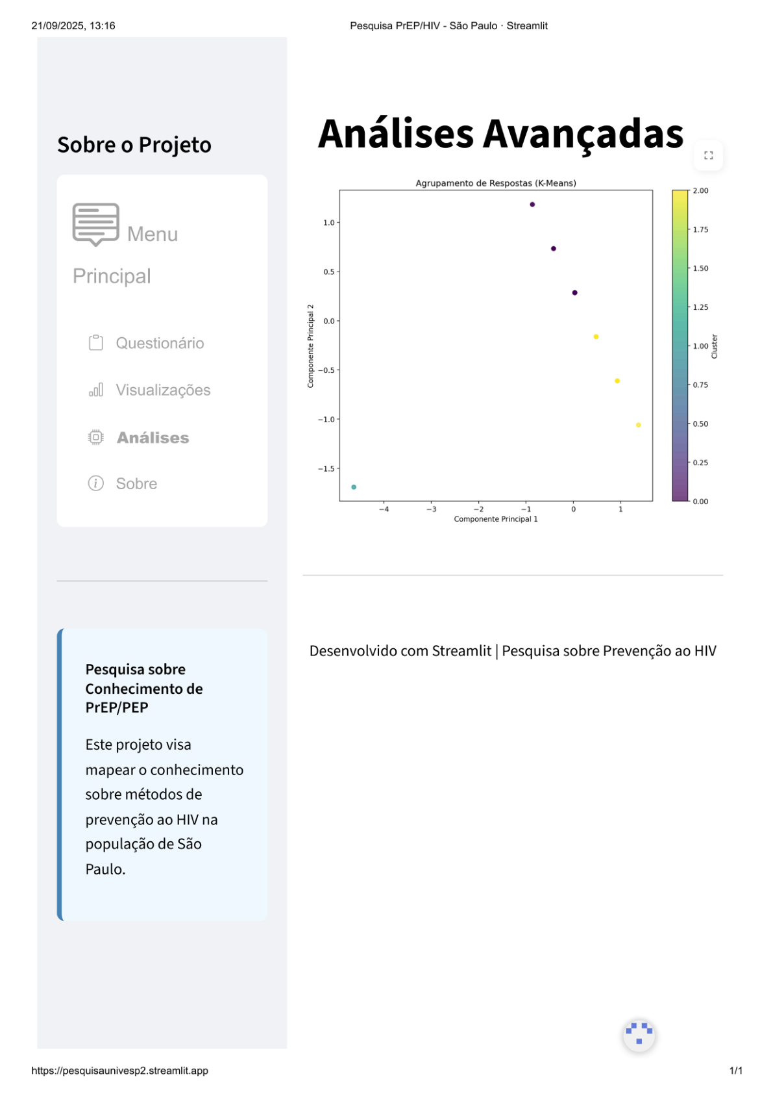

Figura 3 — Módulo de análises avançadas (exemplo de agrupamento e PCA).

**REFERÊNCIAS**

**BANDURA, A. Social foundations of thought and action: a social cognitive theory. Englewood Cliffs: Prentice-Hall, 1986.**

**BAPTISTA-GONÇALVES, R.; MARREIROS, A.; AUGUSTO, G. F. Portuguese health care providers’ knowledge, attitudes, and acceptability of HIV pre-exposure prophylaxis. AIDS Patient Care and STDs, v. 32, n. 12, p. 493–501, 2018.**

**BLAIR, K. J. et al. Pre-exposure prophylaxis use, HIV knowledge, and internalized homonegativity among men who have sex with men in Brazil: a cross-sectional study. PLoS ONE, v. 16, n. 8, e0255424, 2021. Disponível em: https://europepmc.org/article/PMC/PMC8920052. Acesso em: 21 Set. 2025.**

**BRASIL. Ministério da Saúde. Protocolo Clínico e Diretrizes Terapêuticas para Profilaxia Pré-Exposição (PrEP) de Risco à Infecção pelo HIV. Brasília: MS, 2017. Disponível em: http://antigo-conitec.saude.gov.br/images/Protocolos/PCDT_PrEP_2017_final_NI9.pdf. Acesso em: 21 Set. 2025.**

**BRASIL. Ministério da Saúde. Portaria SCTIE/MS nº 90, de 25 de agosto de 2022. Atualiza o PCDT para Profilaxia Pré-Exposição (PrEP) de Risco à Infecção pelo HIV. Brasília: MS, 2022. Disponível em: https://www.gov.br/conitec/pt-br/midias/protocolos/20220902_PCDTPrEP.pdf. Acesso em: 21 Set. 2025.**

**BRASIL. Ministério da Saúde. Sistema de Controle Logístico de Medicamentos (SICLOM). 2025. Disponível em: https://www.gov.br/aids/pt-br/sistemas-de-informacao/siclom. Acesso em: 21 Set. 2025.**

**GRANGEIRO, A. et al. Telehealth effectiveness for pre-exposure prophylaxis delivery in Brazilian public services: the Combine! Study. Journal of the International AIDS Society, v. 26, n. 4, e26173, 2023. Disponível em: https://lume.ufrgs.br/handle/10183/265802. Acesso em: 21 Set. 2025.**

**Luz, P. M.; Veloso, V. G.; Grinsztejn, B. The “PrEP cascade”: how to ensure PrEP is delivered to those who need it the most? The Lancet HIV, 8(8): e452–e454, 2021.**

**MCCORMACK, S. et al. Pre-exposure prophylaxis to prevent the acquisition of HIV-1 infection (PROUD): effectiveness results from the pilot phase of a pragmatic open-label randomised trial. The Lancet, v. 387, p. 53–60, 2016. Disponível em: https://idhi.fsu.edu/sites/g/files/upcbnu4171/files/2.%20McCormack%20et%20al_Lancet.pdf. Acesso em: 21 Set. 2025.**

**GRANT, R. M. et al. Preexposure Chemoprophylaxis for HIV Prevention in Men Who Have Sex with Men. New England Journal of Medicine, v. 363, n. 27, p. 2587–2599, 2010. Disponível em: https://www.nejm.org/doi/pdf/10.1056/NEJMoa1011205. Acesso em: 21 Set. 2025.**

**PREFEITURA DO MUNICÍPIO DE SÃO PAULO. Saúde da capital lança o canal SPrEP (PrEP e PEP online) no aplicativo e-saúdeSP. São Paulo, 7 jun. 2023. Disponível em: https://prefeitura.sp.gov.br/web/saude/w/istaids/348603. Acesso em: 21 Set. 2025.**

**PREFEITURA DO MUNICÍPIO DE SÃO PAULO. Estação Prevenção – Jorge Beloqui e canal SPrEP completam um ano de atuação. São Paulo, 10 jun. 2024. Disponível em: https://prefeitura.sp.gov.br/web/saude/w/noticias/367666. Acesso em: 21 Set. 2025.**

**SÃO PAULO (Estado). Centro de Referência e Treinamento em IST/Aids (CRT-SP). Informações sobre PrEP. 2025. Disponível em: https://www.saude.sp.gov.br/centro-de-referencia-e-treinamento-dstaids-sp/homepage/acesso-rapido/informacoes-sobre-prep. Acesso em: 21 Set. 2025.**

**SÃO PAULO (Estado). CRT-SP. Busca PrEP – cadastro de unidades participantes. 2025. Disponível em: https://crt.saude.sp.gov.br/busca-prep/. Acesso em: 21 Set. 2025.**

**SÃO PAULO (Estado). CRT-SP. Nota Informativa nº 001/2024 – PrEP sob demanda: recomendações. 2024. Disponível em: https://www.saude.sp.gov.br/resources/crt/notas/notainformativa0012024prep.pdf. Acesso em: 21 Set. 2025.**

**UNAIDS BRASIL. Prevenção Combinada ao HIV. 2022–2025. Disponível em: https://unaids.org.br/prevencao-combinada/. Acesso em: 21 Set. 2025.**

**BRASIL. Ministério da Saúde. Painéis de indicadores e dados básicos — Departamento de HIV/Aids, Tuberculose, Hepatites Virais e IST. 2024. Disponível em: https://www.gov.br/aids/pt-br/indicadores-epidemiologicos/paineis-de-indicadores-e-dados-basicos. Acesso em: 21 Set. 2025.**

**DATASUS. Informações de Saúde (TABNET) — DATASUS. 2025. Disponível em: https://datasus.saude.gov.br/informacoes-de-saude-tabnet/. Acesso em: 21 Set. 2025.**

**BRASIL. Ministério da Saúde. Boletim Epidemiológico HIV e Aids — Número especial, dez. 2023. Disponível em: https://www.gov.br/aids/pt-br/central-de-conteudo/boletins-epidemiologicos/2023/hiv-aids/boletim-epidemiologico-hiv-e-aids-2023.pdf. Acesso em: 21 Set. 2025.**

**STREAMLIT. Documentação oficial. 2024–2025. Disponível em: https://docs.streamlit.io/. Acesso em: 21 Set. 2025.**

**SUPABASE. Documentação oficial. 2024–2025. Disponível em: https://supabase.com/docs. Acesso em: 21 Set. 2025.**

**ANEXO A — TERMO DE CONSENTIMENTO LIVRE E ESCLARECIDO (TCLE)**

**Título da pesquisa: Desafios e estratégias para ampliar o acesso e a adesão à PrEP entre a população LGBTQIAPN+: o papel da informação e do acolhimento humanizado.**

**Pesquisadores responsáveis: Equipe do Projeto Integrador — UNIVESP.**

**Convidamos você a participar, de forma voluntária, desta pesquisa sobre conhecimento, acesso e percepção a respeito da PrEP/PEP no município de São Paulo. A participação consiste em responder a um questionário online, com duração aproximada de 5 a 10 minutos. Não há riscos previsíveis além daqueles relacionados ao desconforto eventual ao responder perguntas sensíveis. Você pode optar por não responder a qualquer pergunta e interromper sua participação a qualquer momento, sem qualquer prejuízo.**

**As respostas são anônimas e serão utilizadas exclusivamente para fins acadêmicos e estatísticos. Não serão coletados dados pessoais diretamente identificáveis. Os resultados poderão ser publicados em relatórios e apresentações acadêmicas, sempre de forma agregada.**

**Ao marcar a opção “Eu concordo em participar”, você declara ter lido este termo e concorda livremente em participar da pesquisa.**